Т.И. Дробашева, С.Б. Расторопов

Термостойкость кислородных щелочных вольфрамовых и молибденовых бронз

Щелочные оксидные бронзы вольфрама, молибдена, других переходных металлов весьма важны как неорганические материалы современной техники и объекты изучения и применения наноразмерных структур [1-4]. В этой связи необходимо рассмотреть некоторые их свойства, представляющие большой интерес. Использование щелочных вольфрамовых и молибденовых бронз в качестве электродов топливных элементов и в электронной технике требует знания их термостойкости на воздухе и в вакууме. Нами проведено испытание на воздухе для некоторых образцов бронз Na_{0.92}WO₃, Na_{0.53}WO₃, K_{0.3}MoO₃, Na_{0.9}Mo₆O₁₇ (рис. 1-3). Первая при нагревании от 20 до 870°С обнаруживает одно эндотермическое превращение при 725°С, соответствующее фазовому переходу WO₃. Кривая ДТГ фиксирует потерю веса, отвечающую выделению адсорбированных влаги и газов (рис. 1). У бронзы Na_{0.53}WO₃ кривая потери веса при 500°С испытывает резкий подъем вследствие окислительного процесса. Эндоптики при 742 и 840°С принадлежат WO₃ и W₁₈O₄₉, экзоэффект при 1120°С обусловлен полным окислением образца до Na₂WO₄ и WO₃. Соответствие бронзы Na_{0.53}WO₃ и нестехиометрического оксида W₁₈O₄₉ подтверждает практическая идентичность в них зарядовых чисел вольфрама n = +5,47 и + 5,44.
Многосторонние исследования оксидов вольфрама, молибдена и других переходных элементов показали, что их следует отнести к соединениям с малой нестехиометрией и статистическим расположением дефектов. Основой структур таких оксидов, общей с WO₃ и MoO₃, являются октаэдры ЭО₆, реже тетраэдры ЭО₄ и

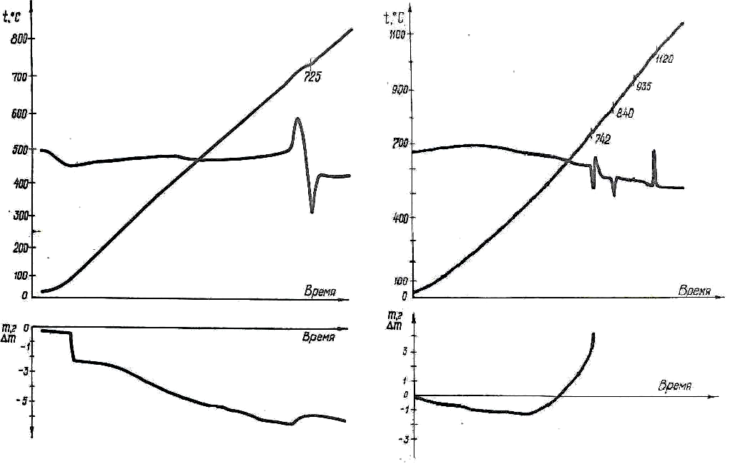
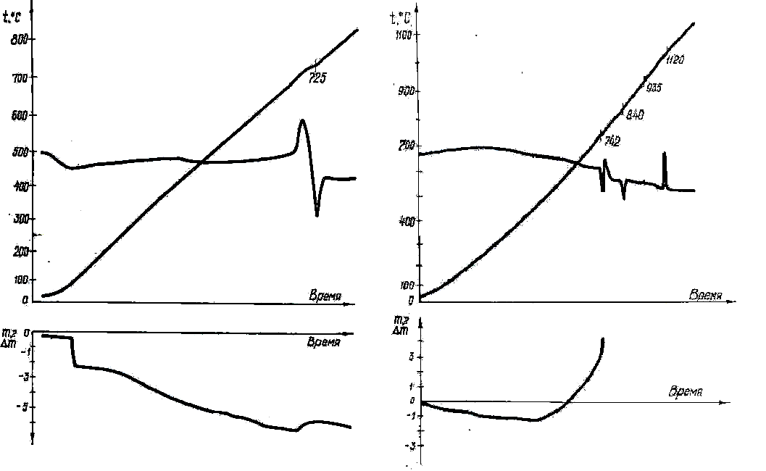

Рис.1 Термограмма и дериватограмма Рис.2 Термограмма и дериватограмма

вольфрамовой бронзы Na_{0,92}WO₃ вольфрамовой бронзы Na_{0,53}WO₃

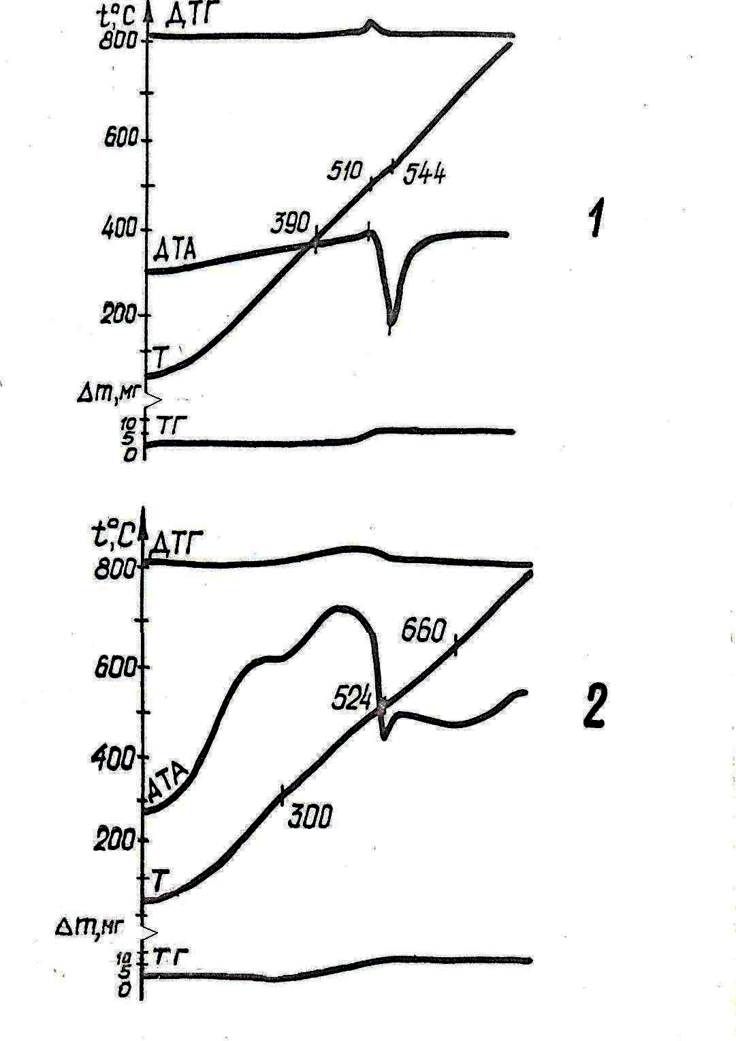
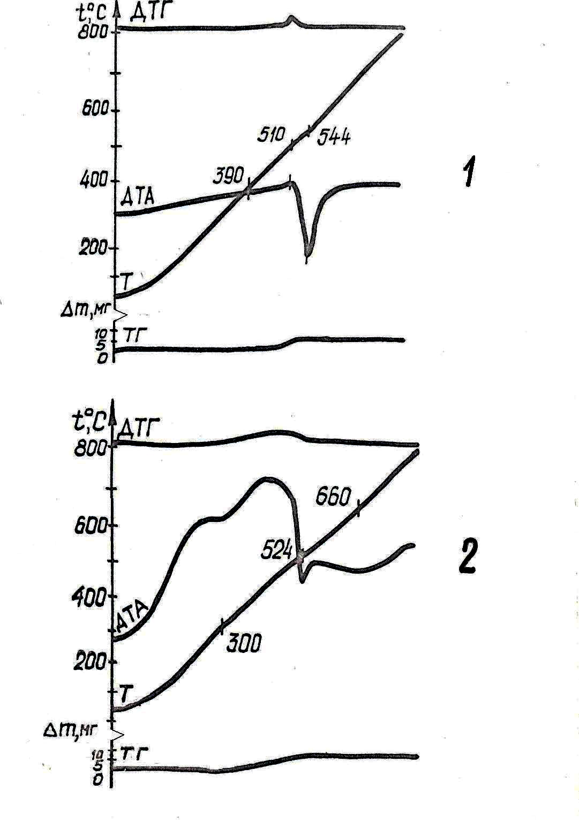

1 2

Рис.3. Термограммы и дериватограммы молибденовых бронз:

1 - К_{0,3}МоО₃ ; 2 - Na_{0,9}Mo₆O₁₇

пентагональные бипирамиды [5]. Химический состав оксидов («фаз Магнели») приведен в таблице, наряду с составами исследованных бронз. Сопоставив значения зарядов n+ в формулах бронз и оксидов, наблюдаем их явное сходство, например, Na_{0.53}WO₃ с W₁₈O₄₉, Na_{0.37}WO₃ со средней величиной 0.5n+ (W₁₈O₄₉ + W₂₀O₅₈) = 5,62 и др. То же и у соединений молибдена: K_{0.3}MoO₃ и Mo₈O₂₃; Na_{0.15}MoO₃ и Mo₉O₂₆ (табл.). Подобные оксиды играют существенную роль в формировании сложного химического состава бронз при их получении методами восстановления.

Термостойкость в атмосферных условиях апробирована у синей бронзы K_{0.3}MoO₃ и Na_{0.9}Mo₆O₁₇ (красной). Анализ кривых ДТА и ДТГ (рис. 3) показал, что при 400–510°С у калиевой и 300–500°С у натриевой бронз наблюдается увеличение массы образцов вследствие взаимодействия с О₂ атмосферы и перехода в щелочные изополимолибдаты и MoO₃, например, по реакциям:
20К_{0.3}МоО₃+1,5О₂ = 3К₂Мо₄О₁₃ + 8МоО₃,
20Na_{0.9}Mo₆O₁₇ + 14,5O₂ = 9Na₂Mo₄O₁₃ + 84MoO₃
Таблица
Состав нестехиометрических оксидов
и щелочных оксидных бронз вольфрама, молибдена

Соединение | W^{n+} | Соединение | Mo^{n+}
Na_{0.92}WO₃ | 5,08 | Na_{0.92}Mo₆O₁₇  (Na_{0.15}MoO₃) | 5,85
Na_{0.53}WO₃ | 5,47 | Na_{0.92}Mo₆O₁₇  (Na_{0.15}MoO₃) | 5,85
Na_{0.68}WO₃ | 5,32 | K_{0.3}MoO₃ | 5,70
Na_{0.37}WO₃ | 5,63 | Mo₄O₁₁ | 5,50
W₁₈O₄₉ | 5,44 | Mo₅O₁₄ | 5,60
W₂₀O₅₈ | 5,80 | Mo₈O₂₃ | 5,75
W₄₀O₁₁₈ | 5,90 | Mo₉O₂₆ | 5,78
WO₂ | 4,00 | MoO₂ | 4,00

Подтверждением этого является совпадение эндопиков кривых ДТА (544, 524°С) обеих бронз с температурами двойных эвтектик систем K₂MoO₄ – MoO₃ и Na₂MoO₄ – MoO₃ с высоким содержанием MoO₃, а также наличие в спектре РФА продукта окисления бронзы K_{0.3}MoO₃ набора дифракционных линий К₂Мо₄О₁₃ и МоО₃.
В вакууме исследовано нагревание бронз Na_{0.68}WO₃ и Na_{0.37}WO₃ (рис. 4, 5). Установлено, что температуры плавления образцов – 1072 и 1138°С соответственно. Различие точек плавления связано с увеличением содержания вольфрама в синей бронзе. Эндоэффекты при 500°, 536°, 590°С, вероятно, связаны с разложением бронз до Na₂WO₄, WO₃, WO₂ и других продуктов распада.
Нестехиометрия оксидов WO_{x} с 2,66<х<3,0, близких по природе к щелочным вольфрамовым бронзам, влияет на их электро- и фотохромные свойства, представляющие собой окислительно-восстановительные процессы [6]. Электро– и фотохромный эффекты – обратимые изменения цвета материала под действием электричесокого тока или излучения. Данные процессы стали частью научно-технического направления – ионики твердого тела и интенсивно исследуются в наше время.
Автор работы [6] Тутов указывает, что оксиды WO_{3-x} являются полупроводниками n-типа проводимости. Стойкость фаз WO_{3-x} (таблица) подтверждается в работах многих авторов, изучавших структуру, свойства, применение в технике и нанотехнологии [7, 8]. В [7] Салье приводит кристаллическую структуру и парамагнитные свойства трех низкотемпературных фаз WO_{3-x} – γ, δ, ε низших сингоний для 240–250°К (δ-фаза) и

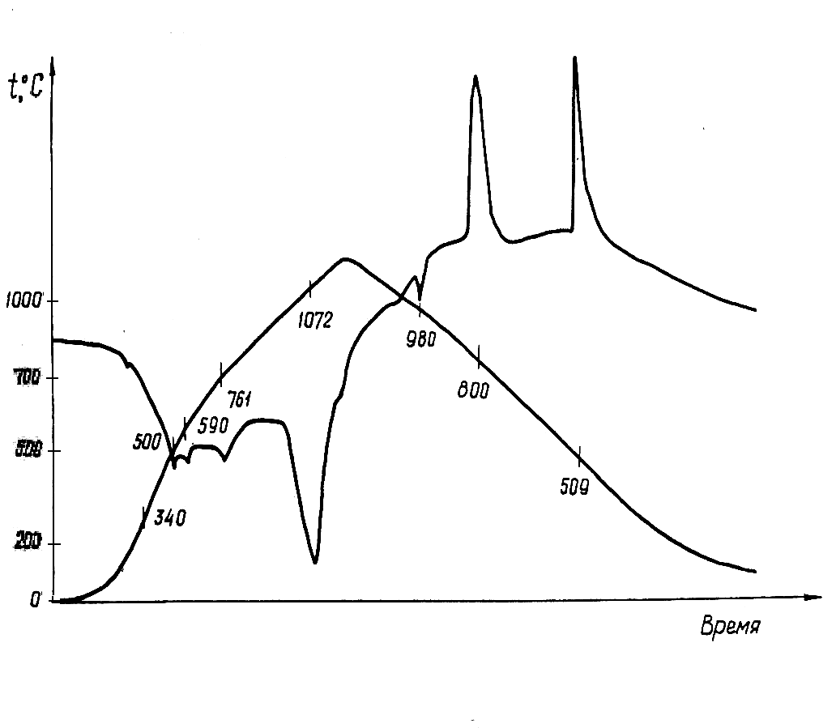
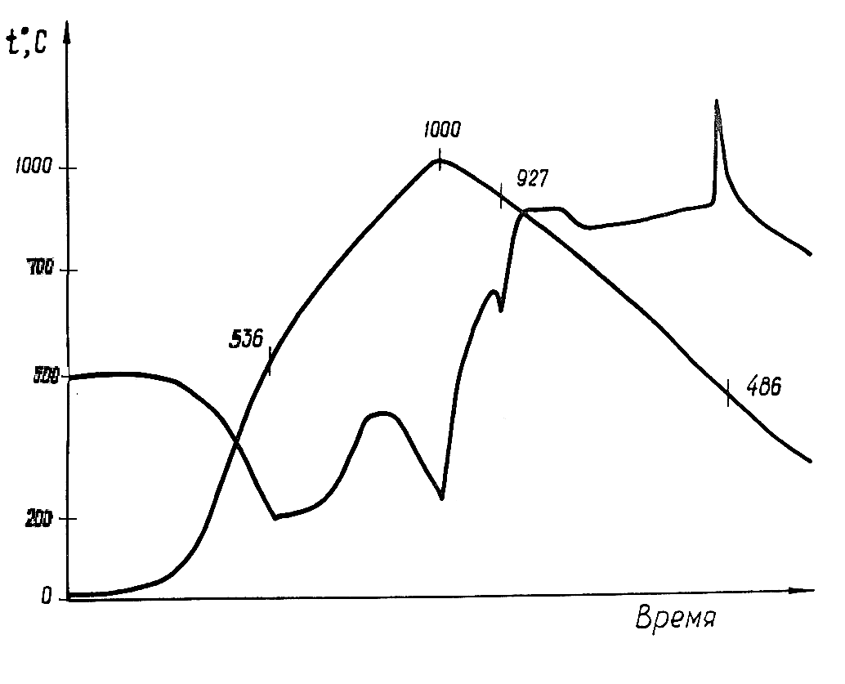

Рис.4. Термограмма бронзы Na_{0,68}WO₃ Рис. 5. Термограмма бронзы Na_{0,37}WO₃
(вакуум) (вакуум)

5К (ε-фаза). В [8] Бурачас с соавт. нашли, что в регулярной решетке PbWO₄ присутствуют кластерные дефекты оксидов WO_{3-x}, влияющие на окраску кристаллов, что важно учитывать при получении оптически прозрачных кристаллов – детекторов γ-радиационной стойкости блоков.
Большое значение в развитие химии оксидов вольфрама вносят исследования их в виде наноструктур – нитей, трубок, стержней, пленок, сеток [9–12]. Получено подтверждение существования фаз W₁₈O₄₉, W₃O₈, WO, WO₂, WO₃ в виде наносоединений, найдены области их использования в современной технике.
На основании представленных данных можно сделать вывод о корреляции зарядов W^{n+} в интервале +(5,3 – 5,9) у бронз Na_{x}WO₃ и оксидов WO_{3-x}, что объясняет роль этих оксидов в нестехиометрическом характере кислородных щелочных бронз.

Литература:

- Оксидные бронзы (Под ред. ак. В.И. Спицына) [Текст]. М., Наука, 1982, С. 40–75, 183–188.
- Kakali G., Ramanujachary K.V., Greenblatt M. Application of alkali metal molybdenum bronzes as Na⁺-ion selective sensors up to 70°C // Sensors and Actuators B, 2001. – V. 79. – P. 58–62.
- Волков В.Л., Захарова Г.С., Кузнецов М.В. Наностержни MoO_{3-δ} [Текст] // Журн. неорган. хим. 2008. – Т. 53. – №11. – С. 1807–1811.
- Малышев В.В. Механизмы электровосстановления и электроосаждение покрытий металлов VI–А группы из ионных расплавов [Текст] // Физикохимия поверхности и защита материалов. 2009. Т. 45. №4. С. 339–357.
- Bursill L.A. Structure of small defects in nonstoichiometric WO_{3-x} // J. Sol. State Chem. 1983. – V. 48. – P. 256–271.
- Кукуев В.И., Тутов Е.А., Солодуха А.М. и др. Получение электрохромных пленок на основе триоксида вольфрама методом испарения и конденсации в вакууме [Текст] // Электронная техника. Сер. 6: Материалы. 1985. – Вып. 6, – С. 3–6.
- Salje E.K.H., Rehmann S., Pobell F. et al. Ctystal structure and paramagnetic behaviour of ε-WO_{3-x} // J. Phys. Condens. Matter., 1997. – V. 9. – P. 6563 – 6577.
- Бурачас С.Ф., Васильев А.А., Ипполитов М.С. и др. Физическая природа температурной зависимости радиационной стойкости блоков детектирования на основе кристаллов вольфрамата свинца // Труды междунар. конф. Инженерия сцинтилляционных материалов и радиационные технологии. ISMART – 2008. Харьков. Украина. 17–21.11.2008 г., C.1–23. – Режим доступа: http: //www.2008.ismart.kharkov.ua >presentations /20/ (доступ свободный) – Загл. с экрана. – Яз. рус.
- Soultanidis N., Barron A.R. TGA/DSC – FTIR characterisation of oxide nanoparticles. May 23, 2009. P. 1–9. – Режим доступа: // http: //cnx.org/content/m23038/1.2/ (доступ свободный) – Загл. с экрана. – Яз. англ.
- Govender M., Shikwambana L., Mwakikunga B.W. et al. Formation of tungsten oxide nanostructures by laser pyrolysis: stars, fibres and spheres // Nanoscale Research Letters, 2011. – V. 6: 166. – P. 1–8.
- Deng X., Quek S.Y., Biener M.M. et al. Selective thermal reduction of single-layer MoO₃ nanostructures on Au (111) // Surface Science, 2008. – V. 602. – P. 1166–1174.

